实践报告（计算机实习）
课程编号：3152100601 实践课程名称：计算机实习 学年：2 学期：秋
学生姓名 |  | 孔祥喆 | 学号 | 2020213224
指导教师姓名 |  | 计算机学院 刁婷;软件学院 孙鹏飞，杨金翠，李峥，李晶。 | 起止时间 | 2021.8.30—2021.9.12
项目名称 |  | 航空售票系统
项目  内容  （200字左右） | 本组严格按照课件的要求开发了一个航空售票系统，使用了SQLite进行数据管理、MFC进行更友好的图形界面绘制，实现了管理员和购票用户的各种功能。两者均有登录，信息修改功能，与账户有关的航班的信息展示，按要求排序，按起飞地点筛选功能。用户部分实现了机票购买、订单管理，管理员部分实现了航班添加和订单总览等功能。各类输入都有相应的错误检测，如添加的航班飞行员冲突、用户购票冲突，信息修改时输入的信息合法性等。本项目清晰地定义了各功能的接口并分源文件编写，提高了团队效率，增强了可维护性。
简要  个人  成果  （200字左右） | 本人在组内负责航班的按最早起飞时间排序，按最低票价排序的功能以及添加航班时对飞行员是否来得及的判断功能。此外还进行了测试数据的编纂和最终程序的测试工作。所编写的程序以函数的形式加在程序之中，当需要排序的时候点击相应按钮调用函数即可进行相应的排序，飞行员是否冲突的检测则是在添加航班时输入完所有信息后进行相应的判断。完成的功能在程序中正常运作，功能可以正常实现。
评语
成绩（百分制）：

指导教师签字：
年 月 日

计算机实习

2021-2022 学年第 一 学期
项目总结报告

（每人一份）

项目完成人：
姓名：_ 孔祥喆 学号： 2020213224

日 期： 2021 年 9 月 12 日
一 .项目开发及运行环境（说明本项目需要的环境）
系统环境：Windows 10 Pro x64 21H1；
IDE环境：Visual Studio 社区版 2019，MSVC v142，安装了“使用C++的桌面开发”及其中的“适用于最新v142生成工具的C++ MFC（x86和x64）”模块；
附加库：SQLite 3.36.0；（已包含在项目中，无需额外添加）
主要开发语言：Visual C++，SQL；

二 .项目内容（说明个人负责的内容部分，如：问题分析、设计方案、算法、设计图、功能分析、系统设计等）
本人在小组内参与了多项工作。我与组长一同分析了需要解决的问题和需要实现的功能，并向组内提供了一些设计的意见。
我主要负责了项目中航班的管理系统，包括了对航班的按起飞时间排序，按最低票价排序等排序功能和查询航班，添加航班等功能。这些功能都被写进头文件中以函数形式实现，在最终的主函数里通过调用这些函数来实现不同的功能。本人完成了这些功能的C语言函数编写，并且与本组组长设计的数据库进行一定的对接，但主要对接部分由本组另外一名成员负责。另外的航班查询功能以及对查询结果的过滤等，由我编写了C语言程序的接口，但主要的实现依赖于数据库的查询以及过滤功能。
我们的程序以航班结构体为主要对象，并构造结构体数组对航班信息进行操作。对结构体内部内容的界定，我们进行了多次迭代与提升简化，我也参与了迭代的过程。
在我负责的航班排序部分也经过了多次迭代，最早由指针进行结构体数组的比较与排序。但是该算法的时间复杂度和空间复杂度都较高，并且指针数量较多，因此后续工作中，这一版本的排序算法么有被采用。但随着数据库功能的不断完善和对于算法的进一步学习，我们完成了第二版本的算法，相比于第一版本的简单了许多，时间复杂度和空间复杂度也有明显的下降。我们用了memcpy函数，利用传入的结构体数组的地址，将结构体数组拷贝到我们自己创建的数组当中。这一做法减去了用指针指向结构体并移动指针来变更结构体的做法，而采用使用传统数组的操作方法来进行排序比较。这一变更使得代码更加简洁易懂，同时也降低了算法的时间复杂度。排序功能同时包含了按最早起飞时间排序和最低票价排序的功能，该排序功能在管理员界面和用户界面当中都可以使用。
在航班的添加功能中，我主要是实现了对飞行员是否冲突的判断。这一功能的实现也是有赖于memcpy函数的应用。我根据组长的数据库支持，将该函数的形参设定为单一飞行员所驾驶的所有航班的结构体数组。函数获得结构i数组的指针后，将数组拷贝到我们自己创建的数组当中，调用之前完成的按起飞时间排序的函数，对新创建的数组进行一次排序。排序完成后，我们开始判断。
在我们编纂的数据中，我们有四个可供起飞和到达的地点----北京，上海，广州，深圳。还初始化了十名飞行员。我们对飞行员是否来得及的判定依据为，如果该飞行员的下一个航班的起飞时间与当前航班降落的时间之间不及三个小时，就判定该飞行员赶不上下一班飞机，从而无法添加航班。
于是，我们在函数里进行判断就是用数组中飞行员的起飞时间加上预计飞行时间之后与下一个航班的起飞时间进行比较，若不及三小时则判断为来不及。
此外，我还负责了本组数据的初始化。初始化了四个城市，十名飞行员，三个航空公司。并进行了管理员，用户信息的初始化，添加了十二个合理的航班信息，并且参与了程序的测试和修正工作，完成了一定量的算法修正。

三 .项目运行结果及分析（运行截图及说明）
本组的项目程序运行正常，功能完善，以管理员和用户分开登录。两者都可以查看相应的航班并按要求排序或查询。
1 用户界面 在此界面可以看到相应的用户信息或更改信息
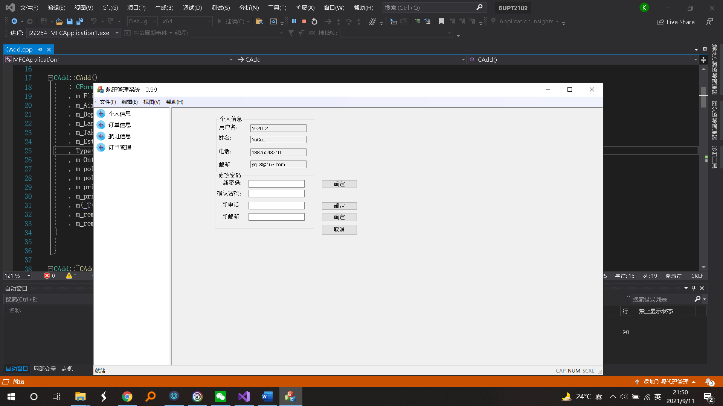
2 信息修改 邮箱，密码和电话都可以进行修改，并且会进行检测，查看用户输入是否合法。
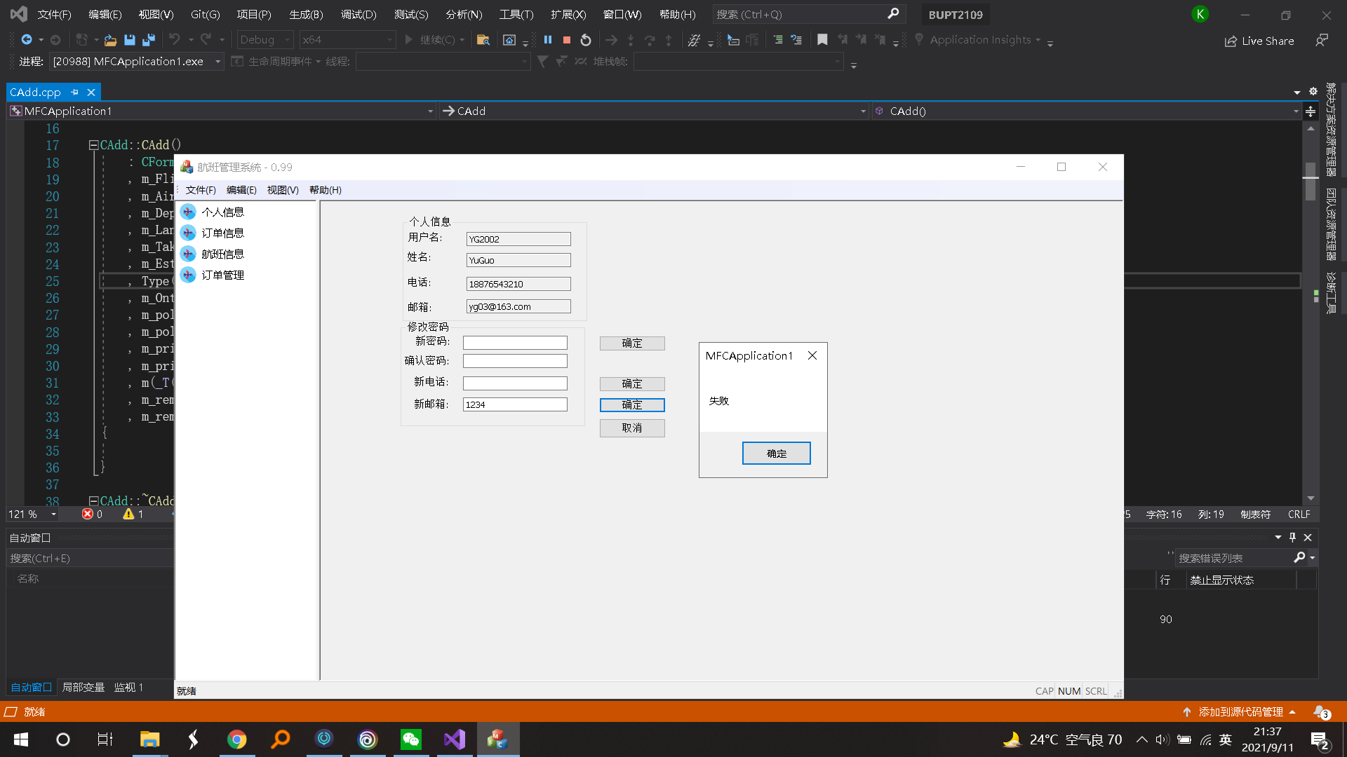
3 用户订单信息 这里可以供用户进行机票的购买，用户输入相应的票数，选择相应的航班就可以购买。一天最多购买5张票，时间冲突的机票无法购买
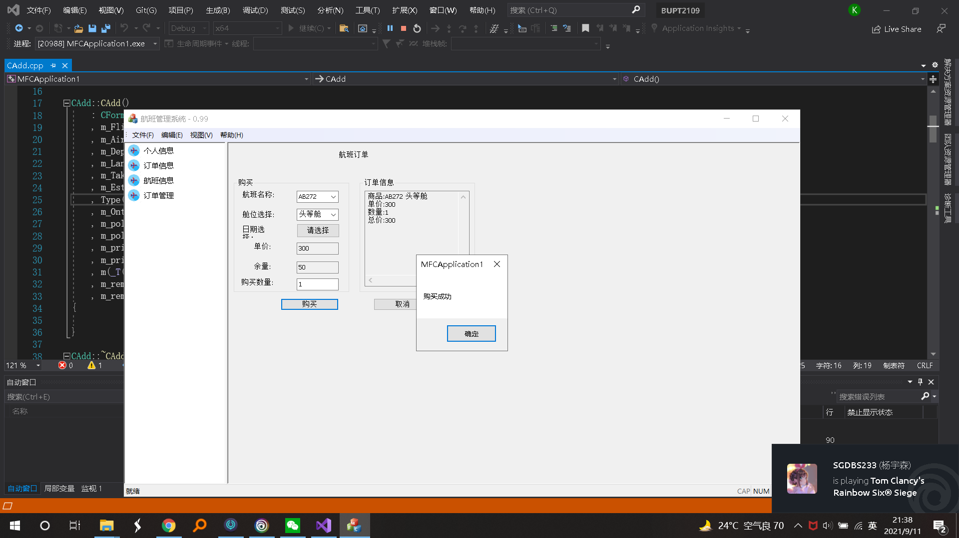
4 航班信息界面 这里管理员和用户都可以观看所选日期当天的所以航班，并且还可以按照出发地进行筛选，点击起飞时间和经济舱票价按钮则可以进行排序，推荐的航班也会有所显示。
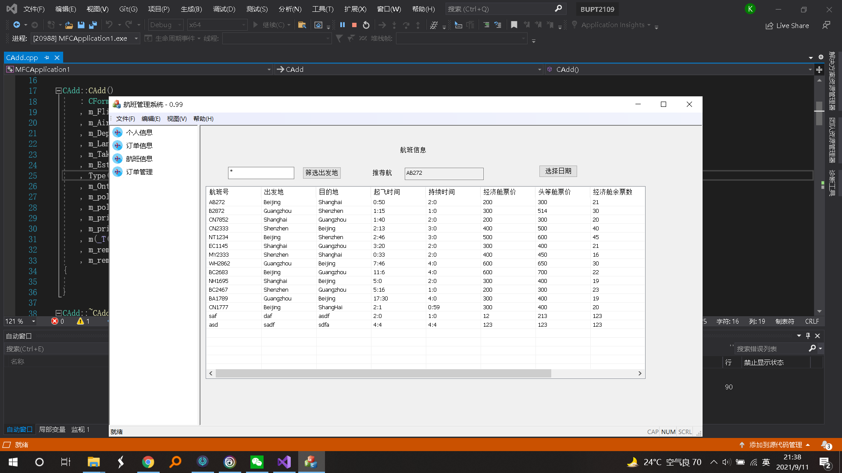
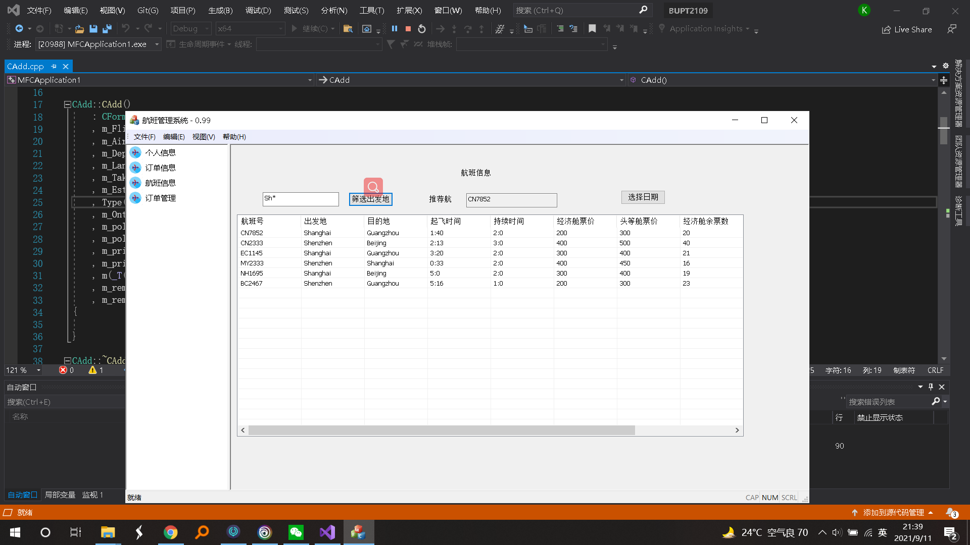
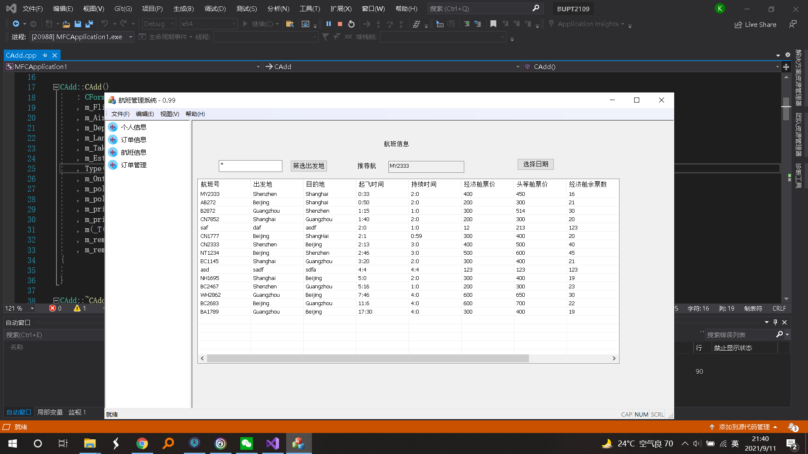
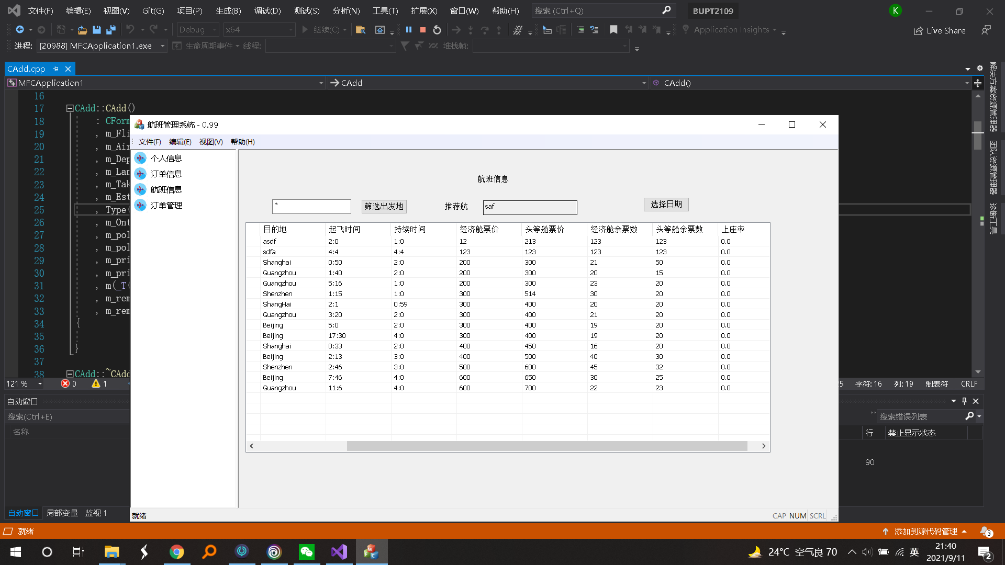
5 用户订单管理界面 这个界面用户可以查看自己已经购买的机票。机票的支付状态也会显示，在这个界面用户也可以进行机票的支付或取消。
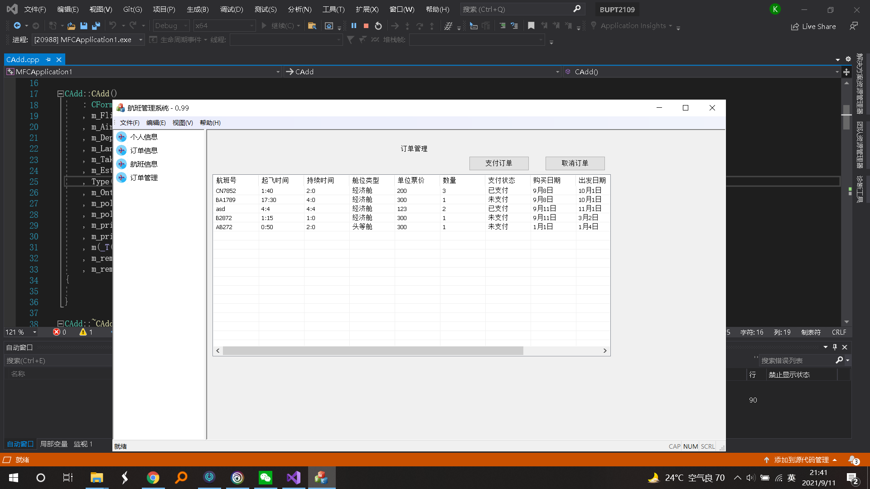
6 管理员添加航班界面 这里管理员可以对自己所在的航空公司添加航班，如果添加的航班飞行员来不及则会显示错误，如果添加成功在航班信息界面就可以显示出新添加的航班。
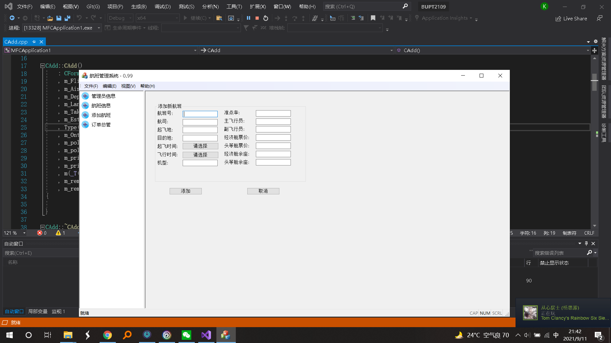
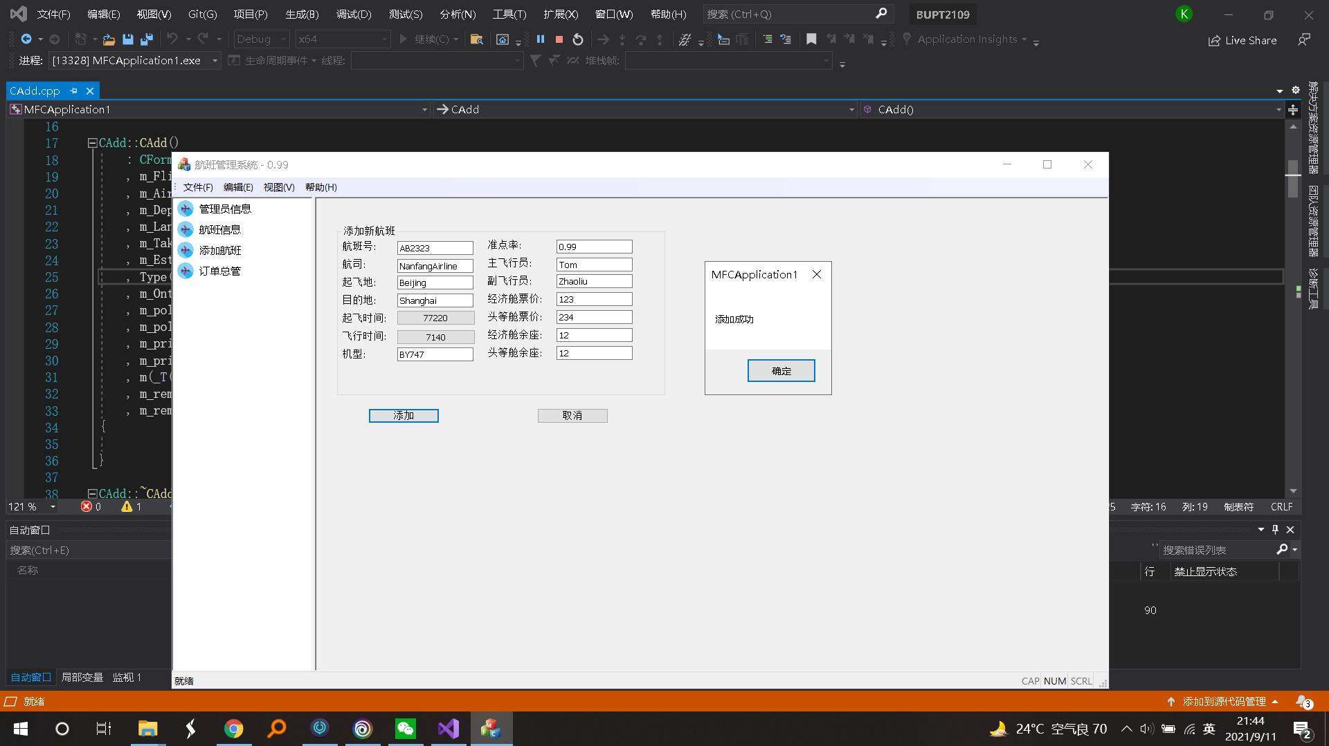
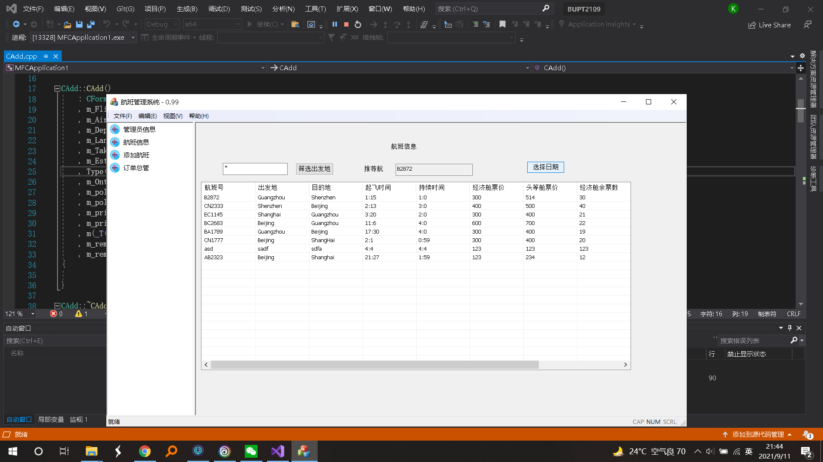
7 管理员订单管理界面 这里管理员可以看到自己航空公司的机票购买情况，点击总价按钮还可以将航班按收入总价进行排序。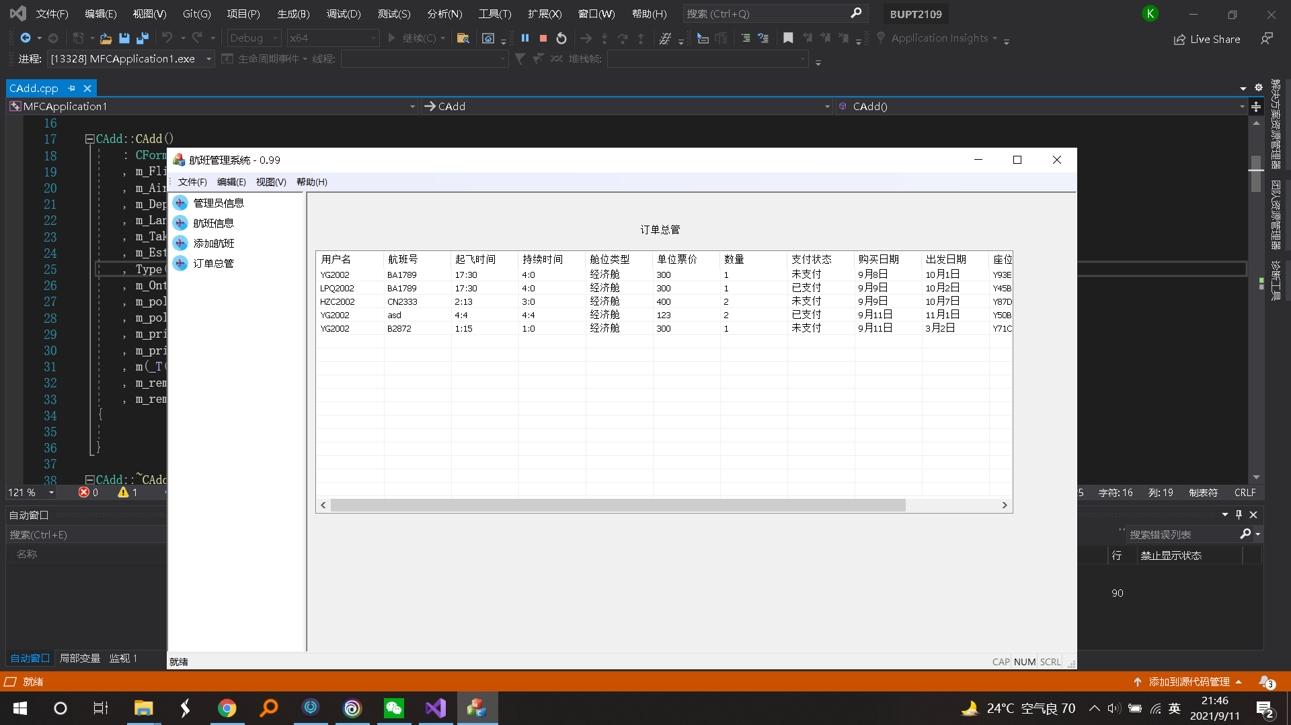
本组的软件功能基本都可以完成ppt上的要求，所做的功能也都可以正常运行，各项输入检查和逻辑判断也都正常工作，最终验收版本的程序总体状态良好。

四 . 项目心得及体会
这个项目的要求是超出我能力范围的，但是有了团队协作和自主学习，我们小组成员克服了一个又一个困难，解决了许多问题，终于把这样一个项目完成，大家都是十分有成就感的。
本人虽然没有负责最困难的部分，但是我完成了组长为我们分配的任务，积极参与进开发工作当中，这样一种状态的练习增强了我们的团队意识和团队合作能力，有了宝贵的团队协作开发项目的经历。这对于任何人来说都是十分重要的。同时，我还通过不断地迭代代码，学习了更好的改进算法，学习了新的函数，并且练习了团队合作开发代码的交流能力。总体来说，这次项目的完成是我的能力增长了许多。
经过这次项目练习，我也收获了许多经验，比如代码较长时需要简化，编写代码时需要加注释便于团队其他成员阅读，编码要符合相应的规范，代码应该尽早完成并进入迭代环节以更好地实现功能等等。同时，我也意识到自己还有许多不足，本次项目使用的数据库，我因为不会使用，导致我编写的代码需要经过些许调整才可以加入项目中，导致项目进展缓慢。如果也掌握了这项技术就可以更好的对接，并分担一部分数据库里的工作，加快项目的进展。
因此，在经过这次项目之后，我意识到了不足，但也收获颇丰，希望自己可以不断努力，不断地提升自己的编程能力。

